VĂN PHÒNG CHÍNH PHỦ

TÀI LIỆU HƯỚNG DẪN SỬ DỤNG
LIÊN KẾT TÀI KHOẢN VÀ ĐĂNG NHẬP TÀI KHOẢN VNEID TRÊN CỔNG DỊCH VỤ CÔNG QUỐC GIA

MỤC LỤC

I MỞ ĐẦU 2
I.1 Mục đích tài liệu 2
I.2 Phạm vi 2
II HƯỚNG DẪN SỬ DỤNG 2
Bước 1: Đăng nhập hệ thống 2
Bước 2: Hệ thống kiểm tra tài khoản sau khi đăng nhập 3
Bước 3: Công dân nhập và xác nhận cập nhật dữ liệu 3
Bước 4: Công dân đăng nhập bằng tài khoản VNeID 4

MỞ ĐẦU

Mục đích tài liệu
Theo quy định của Chính phủ, tài khoản được thiết lập trên Cổng DVCQG sẽ được truy cập thông qua tài khoản VNeID. Để bảo đảm chất lượng dịch vụ, hồ sơ, thông tin đã thực hiện trước đó, công dân/cán bộ cần thực hiện cập nhật số CCCD. Trường hợp không cập nhật thông tin theo yêu cầu, công dân/cán bộ sẽ không khai thác được các thông tin trên tài khoản trước đây.
Tài liệu nhằm hướng dẫn công dân/cán bộ thực hiện liên kết tài khoản và đăng nhập bằng tài khoản VNeID trên Cổng Dịch vụ công quốc gia.

Phạm vi
Đối tượng sử dụng là cá nhân có tài khoản trên cổng Dịch vụ công Quốc Gia.

HƯỚNG DẪN SỬ DỤNG

Bước 1: Đăng nhập hệ thống
Tại màn hình đăng nhập của CDVCQG, Công dân chọn đăng nhập bằng Tài khoản được cấp Cổng dịch vụ công Quốc gia
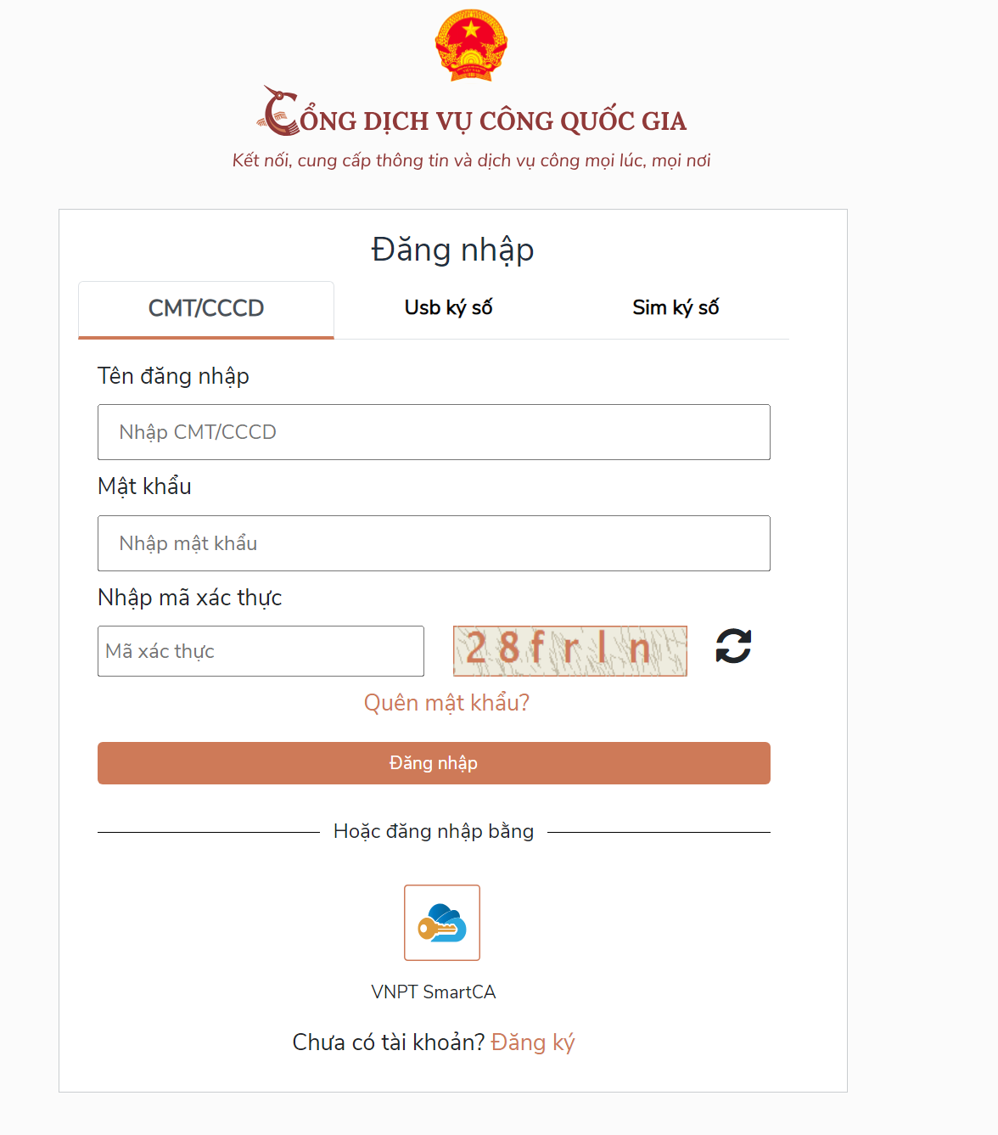

Bước 2: Hệ thống kiểm tra tài khoản sau khi đăng nhập
Hệ thống Cổng dịch vụ công Quốc gia kiểm tra tài khoản đã có số CCCD hay chưa?
Trường hợp đã có số CCCD: Hệ thống điều hướng đến màn hình nghiệp vụ cần thực hiện với trạng thái Đã đăng nhập
Trường hợp chưa có số CCCD: Hệ thống bật màn hình yêu cầu nhập CCCD và so khớp với CSDL Dân cư
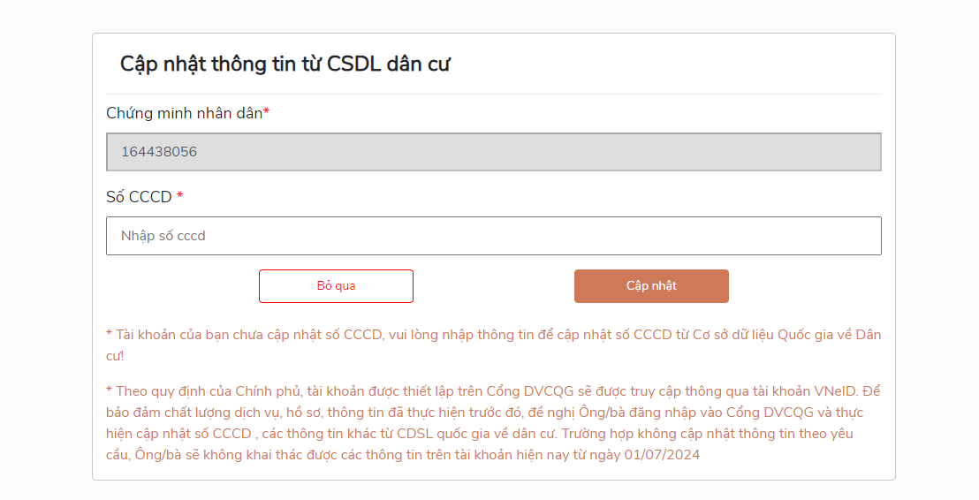

Bước 3: Công dân nhập và xác nhận cập nhật dữ liệu
Công dân/cán bộ nhập số CCCD và chọn nút “Cập nhật”. Hệ thống điều hướng đến màn hình nghiệp vụ cần thực hiện với trạng thái Đã đăng nhập
Trường hợp Công dân/cán bộ nhấn nút “Bỏ qua”, sau đó có thể thực hiện cập nhật CCCD ở màn hình Thông tin định danh. Người dùng sau khi đăng nhập vào cổng Dịch vụ công quốc gia, truy cập vào chức năng “Thông tin cá nhân” -> chọn “ Thông tin định danh” và thực hiện “Cập nhật từ CSDL Quốc gia về Dân cư”
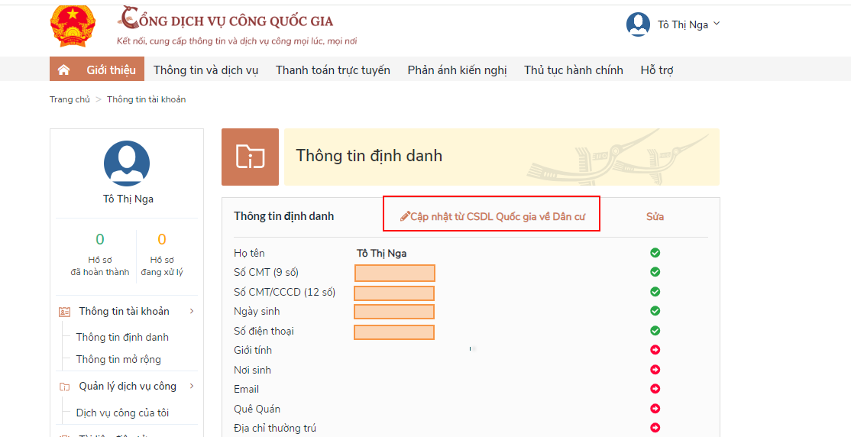

Bước 4: Công dân đăng nhập bằng tài khoản VNeID
Sau khi đã thực hiện liên kết tài khoản, Công dân/cán bộ chọn đăng nhập qua VNeID
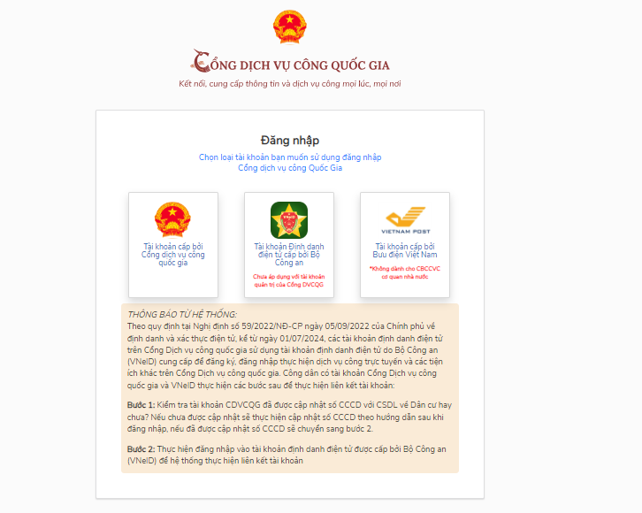
Hệ thống điều hướng sang màn hình đăng nhập VNeID
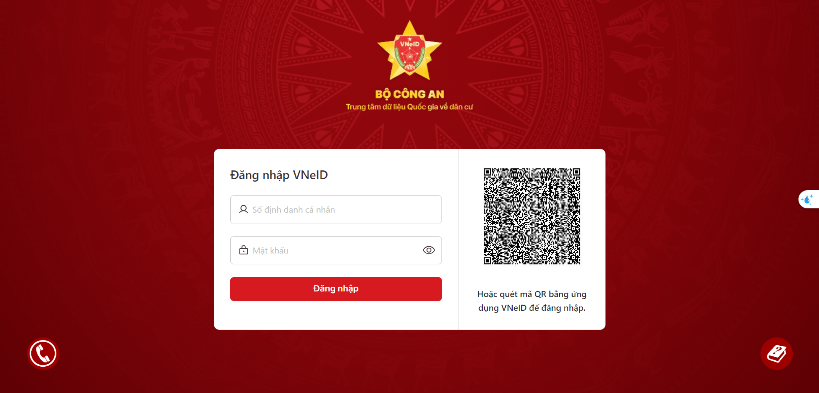
Đăng nhập thành công, hệ thống quay về màn hình nghiệp vụ cần thực hiện với trạng thái Đã đăng nhập.

